BÁO CÁO BÀI THỰC HÀNH LAB 1
Môn học: Hệ điều hành - Mã lớp: IT007.R116
Giảng viên hướng dẫn: Nguyễn Duy Xuân Bách

- THÔNG TIN SINH VIÊN
- MSSV: 25521734
- Họ và tên: Nguyễn Thu Thảo
- BÀI LÀM
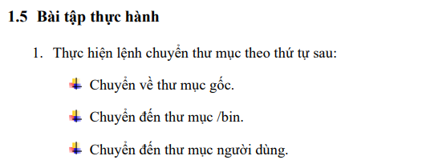
- Chuyển về thư mục gốc:
Thư mục gốc là thư mục có đường dẫn là /
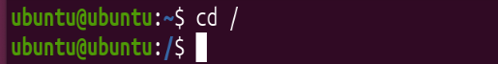
- Chuyển đến thư mục /bin:
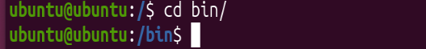
- Chuyển đến thư mục người dùng:
Thư mục người dùng là /home/ubuntu được ký hiệu bằng ~
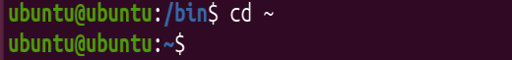
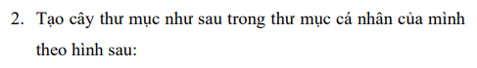
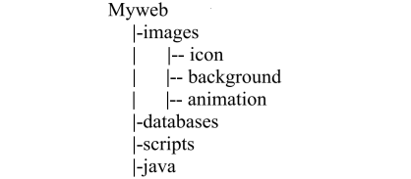
- Lệnh mkdir dùng để tạo thư mục, liệt kê tên các thư mục cách nhau bằng dấu cách để tạo các thư mục nằm chung một chỗ.
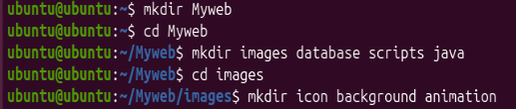
- Dùng lệnh ls -R để kiểm tra lại cây thư mục vừa tạo.
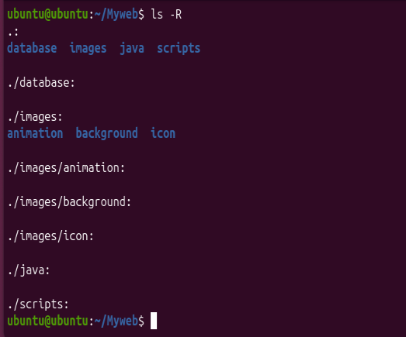
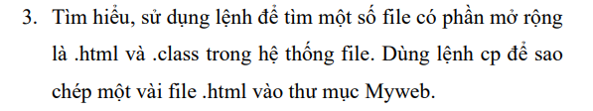

- Dùng lệnh find / -name “*.duoi_file” để tìm kiếm trong hệ thống file ( thư mục gốc / ) các file có phần mở rộng cần tìm.
- Tìm file có phần đuôi là .html trong hệ thống file và bỏ qua thông báo lỗi ( 2>/dev/null ).
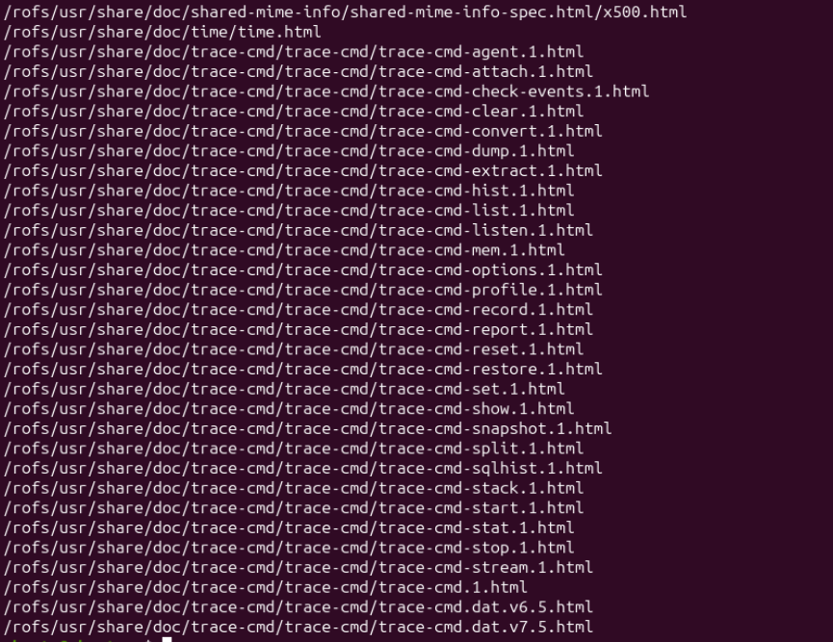
- Tìm file có phần đuôi là .class trong hệ thống file và bỏ qua thông báo lỗi ( 2>/dev/null )
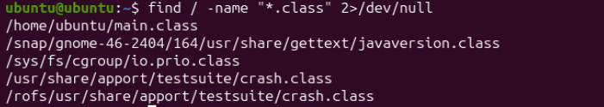
- Sao chép một vài file .html vào thư mục Myweb với lệnh cp <duong_dan_file> <duong_dan_thu_muc> và dùng lệnh ls liệt kê thư mục và tệp có trong thư mục Myweb để kiểm tra sao chép thành công chưa.
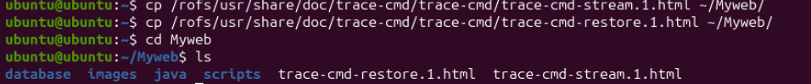
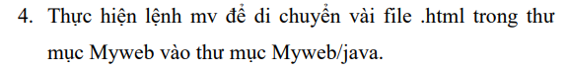
- Sử dụng lệnh mv <ten_file> <duong_dan_thu_muc> để chuyển vài file .html trong thư mục Myweb vào thư mục Myweb/java và dùng lệnh ls liệt kê thư mục và tệp có trong thư mục Myweb/java để kiểm tra việc di chuyển file có thành công chưa.
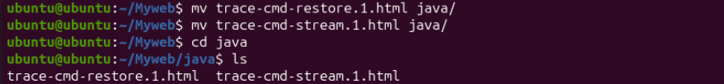
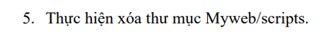
- Sử dụng lệnh rmdir <ten_thu_muc> để xóa thư mục Myweb/scripts và dùng lệnh ls để kiểm tra thư mục scripts có còn trong thư mục Myweb hay không.
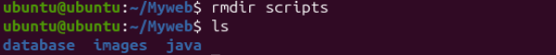
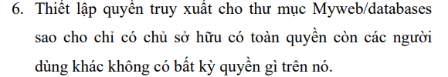
- Sử dụng lệnh chmod 700 database:
+ Số 7 (Owner): Quyền rwx (Đọc 4 + Ghi 2 + Thực thi 1) => toàn quyền
+ Số 0 (Group): Không có quyền gì
+ Số 0 (Others): Không có quyền gì
- Sử dụng lệnh ls -ld ~/Myweb/database để kiểm tra phân quyền của thư mục: drwx------(rwx: chủ sở hữu có toàn quyền, ------: nhóm và những người khác không có bất kỳ quyền nào)
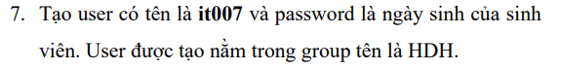
- Tạo group HDH: sudo groupadd <ten_group>
- Tạo user: sudo adduser <ten_user>, đặt password là ngày sinh
- Đưa user vào group: sudo usermod -g <ten_group> <ten_user>
- Sử dụng lệnh id <ten_user> để kiểm tra thông tin.
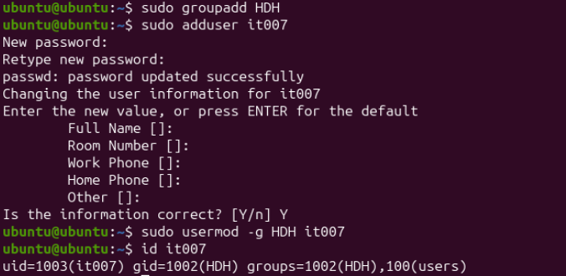
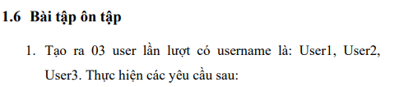

- Tạo User1, User2, User3 bằng lệnh sudo adduser <ten_user>
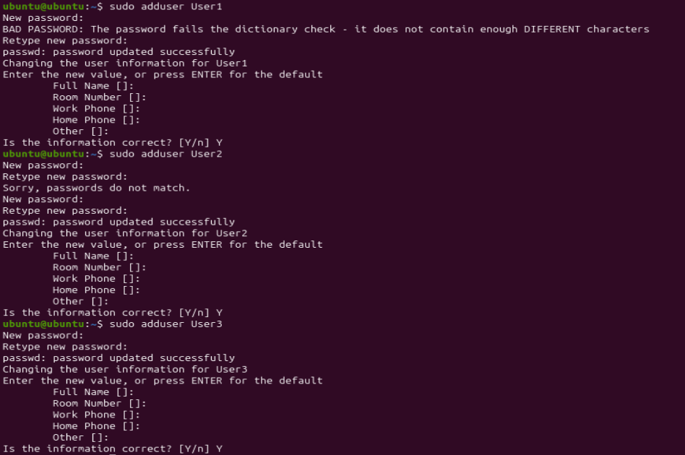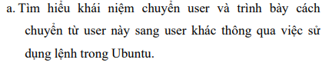
- Chuyển user (User Switching) là thao tác cho phép người dùng đang làm việc tên Terminal tạm thời đăng nhập hoặc chuyển sang phiên làm việc dưới danh nghĩa/quyền hạn của một tài khoản user khác mà không cần phải đăng xuất (logout) khỏi tài khoản hiện tại
- Chuyển từ user này sang user khác bằng lệnh su - <ten_user>
- Sử dụng lệnh whoami để kiểm tra
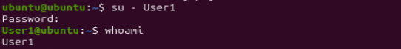
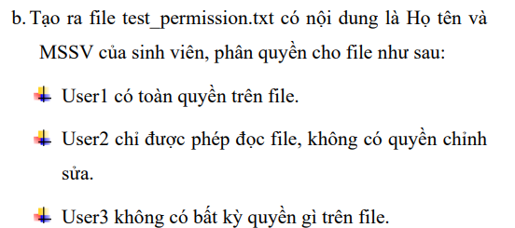
- Tạo file test_permission.txt với nội dung là Họ tên và MSSV ở thư mục dùng chung /tmp
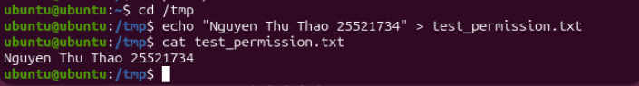
- Thiết lập User1 làm Owner và User2 làm Group cho file
- Thiết lập phân quyền bằng chmod 740:
+ Số 7(rwx): User1-owner có toàn quyền
+ Số 4 (r--): User2-group chỉ được phép đọc
+ Số 0 (---): User3-others không có quyền gì
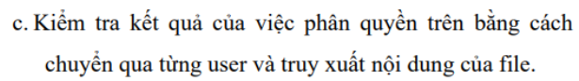
- Chuyển sang User1: đọc được file và ghi được file(thêm “hello”)
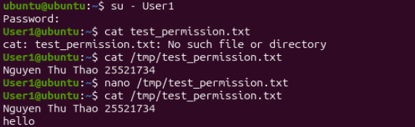
- Chuyển sang User2: đọc được file nhưng không ghi được file (báo lỗi permission).

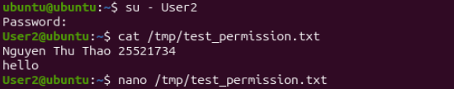
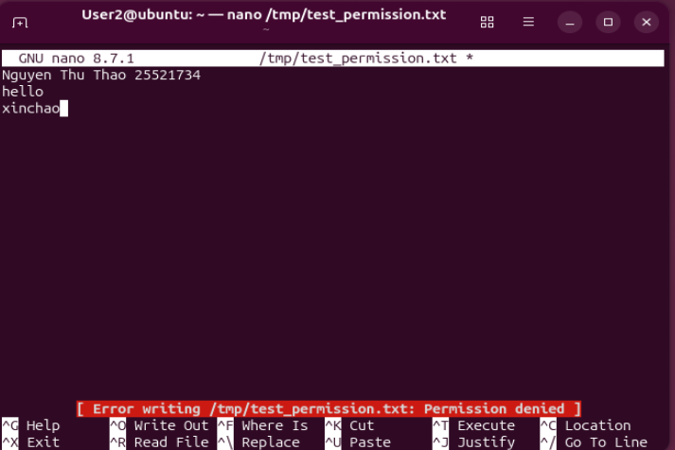
- Chuyển sang User 3: không đọc được file và không ghi được file (báo lỗi permission)
